Modelado y análisis del bastidor y carrocería de una limusina escarabajo

Modeling and analysis of the chassis and bodywork of a limousine beetle

Guido Torres, Mauricio Cruz, Stalin Mena, Stalin Rosero, Roberto Vallejo, Danilo Zambrano

Departamento de Ciencias de la Energía y Mecánica, Universidad de las Fuerzas Armadas ESPE
Extensión Latacunga
Correspondencia Autores: grtorres@espe.edu.ec, gmcruz@espe.edu.ec, jsmena@espe.edu.ec
fernandorosero1811@gmail.com, vallejop.nelsonr@hotmail.com, vdzambrano@espe.edu.ec

Recibido: agosto 2016, Publicado: diciembre 2016

Resumen- La presente investigación consistió en el modelado, diseño y construcción de una Limusina Volkswagen Escarabajo, que permitió rescatar un vehículo clásico para uso con fines turísticos, por lo que se decidió realizar una limusina que debe poseer confort, seguridad y un rendimiento adecuado.
Con la ayuda de un software CAD se inició la etapa del modelado para definir la forma de la limusina. Durante el proceso del análisis, se trabajó con la Norma INEN NTE 1323 puesto que no existe una norma que regule el diseño de este tipo de vehículo, con lo que se pudo obtener las cargas a las cuales estará sometido el bastidor, donde a través de un software CAE se pudieron obtener diferentes parámetros que garanticen dicho diseño.

Palabras claves— Carrocería autoportante, Limusina-Diseño, Soldadura, Vehículo Volkswagen

Abstract— The present research consisted in the modeling, design and construction of a limousine Volkswagen Beetle, that allowed rescue a vehicle classic for use with late tourist, by what is decided to make a limousine that must own comfort, security and a performance right.
With the help of a software CAD is began the stage of the modeling for define the form of the limousine. During the analysis process, they worked with the standard INEN NTE 1323 since there is a rule governing the design of this type of vehicle, which failed to get the loads which will be under the frame, where through a software CAE could get different parameters that ensure that design.

Keywords— Self-supporting body, Limousine Design, Welding, Vehicle Volkswagen

INTRODUCCIÓN
El presente documento sintetiza el proceso de modelado y análisis del bastidor y carrocería de una limusina Volkswagen Escarabajo, rescatando a los vehículos clásicos para que sean utilizados por turistas nacionales y extranjeros que recorren el país satisfaciendo la demanda de movilidad turística.
La limusina debe poseer confort, seguridad y adecuadas prestaciones para sus ocupantes siendo este automotor útil para distintos tipos de eventos, para el cálculo de cargas que se aplicaran en el análisis estructural investigando y seleccionando la norma INEN NTE 1323 , se estudió reglamentos afines debido a la falta de normas específicas.
La limusina tendrá una capacidad para 6 ocupantes incluido el conductor y acompañante con un largo total de 5270 mm y un peso en vacío de 965 kg.

Diseño y análisis de la carrocería

Herramientas computacionales

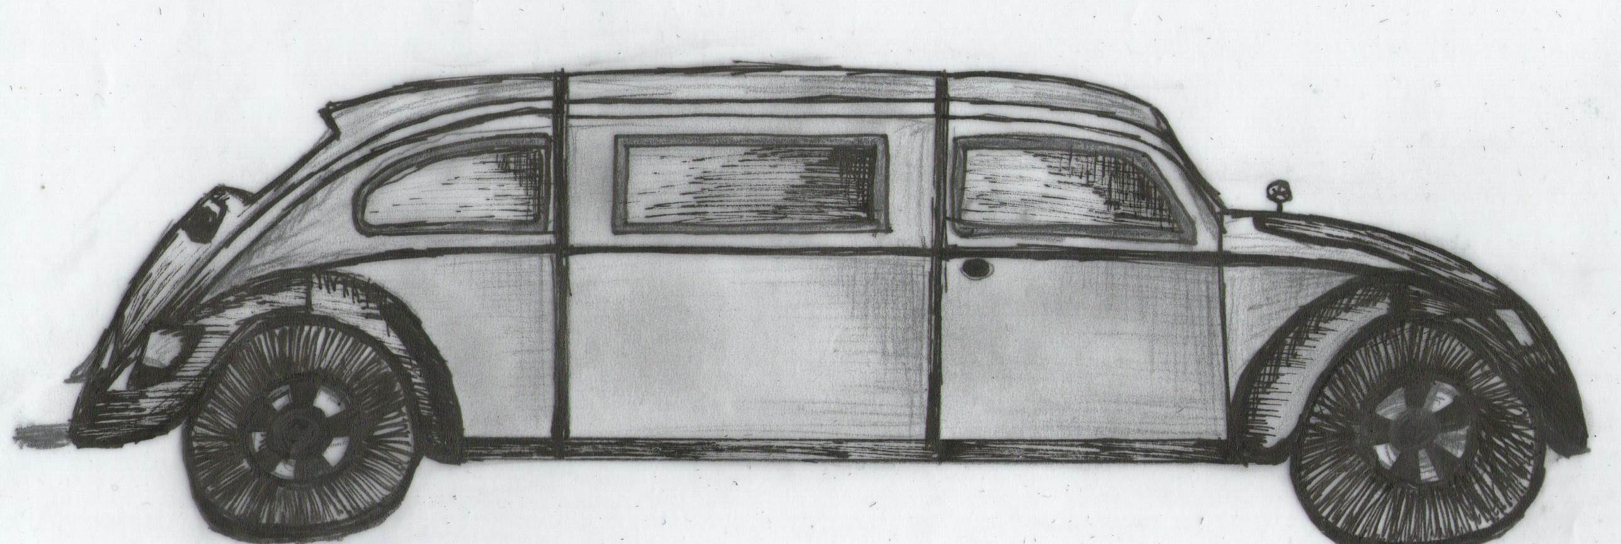
Se utiliza un software CAD y CAE los que nos van a facilitar el desarrollo de modelos tridimensionales (3D), obteniendo como ventaja la realización de cálculos rápidos y exactos que se han utilizados en el diseño y construcción. Dentro del análisis de elementos finitos.

Proceso de modelado

El proceso inicia realizando el bosquejo de la limusina Volkswagen Escarabajo, las primeras ideas se obtuvieron mediante el trazo de primeras líneas y curvas basadas en el diseño original del vehículo, identificadas en la figura 1, lo que se desea es conservar su originalidad y procedencia. Después se utilizó como referencia el modelo de una limusina Volkswagen Escarabajo fabricada en Reino Unido, a partir de este modelo y de los bosquejos realizados, se lleva a cabo el proceso de diseño.

Figura 1 Bosquejos iniciales de la Limusina Escarabajo Unidades

Para el modelado se utiliza las medidas obtenidas en planos del fabricante, seguido de la verificación de las medidas originales, se determina una separación entre los planos en función de la geometría, se fusiona cada uno de estos para obtener como resultado un diseño en 3D de la carrocería compacta que viene a ser carrocería autoportante.
Con el diseño modelado de la carrocería original, se procede a realizar el corte en el eje transversal sobre la zona central de unión del techo con los parantes de sujeción del habitáculo, logrando de esta manera obtener una separación entre la parte frontal y posterior del vehículo, como se muestra en la figura 2.

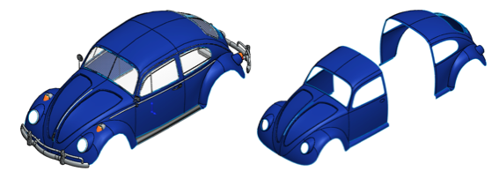
Figura 2. Modelado y corte de Volkswagen Escarabajo

Mediante la obtención del corte realizado al modelado de la carrocería original, se procede a determinar las dimensiones de alargue, separando 120 centímetros desde el punto de corte entre la parte frontal y posterior, conservando el diseño de líneas y curvas gracias al proceso de extrusión de planos como se observa en la figura 3, a partir de este proceso se logra obtener el alargue para la construcción de la limusina Volkswagen Escarabajo.

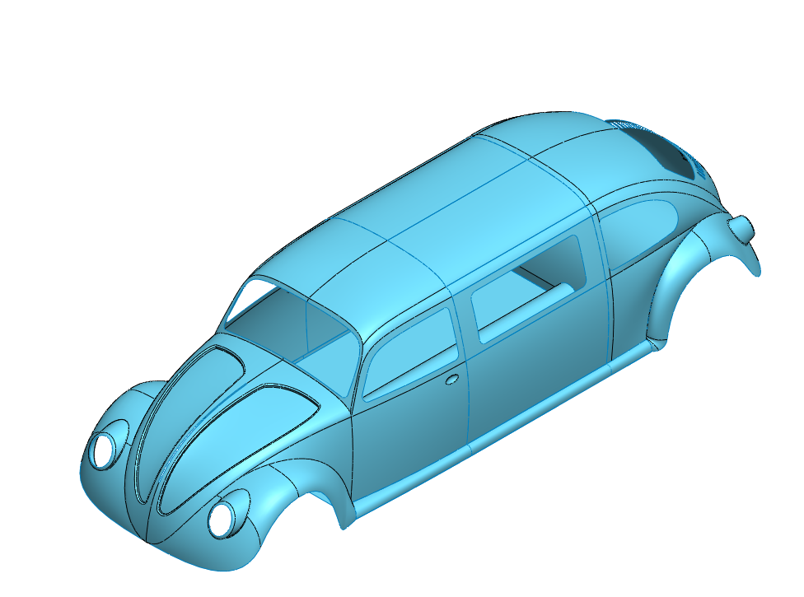
Figura 3. Isometría del modelado carrocería VW Escarabajo

Material seleccionado para la construcción de la estructura

En los catálogos de productos de IPAC y DIPAC, encontramos las distintas aplicaciones para planchas de acero estructural ASTM A 36, entre las cuales se detalla la fabricación de autopartes, pisos, etc. junto a la disponibilidad y costos son los aspectos que permitieron seleccionar dicho material, la tabla 1 se presenta las propiedades mecánicas.

Tabla 1
Propiedades mecánicas del Acero ASTM A36
PROPIEDAD | VALOR | UNIDAD
Módulo elástico | 200000 | N/mm²
Coeficiente de Poisson | 0,26 | N/D
Módulo Cortante | 79300 | N/mm²
Densidad de masa | 7850 | kg / m²
Límite de tracción | 400 | N/mm²
Límite elástico | 250 | N/mm²

Determinación de cargas

Se utilizó el método LRFD (Load Resistance Factor Design, “Carga y diseño de factor de resistencia”) el cual combina y factoriza las siguientes cargas: carga muerta (M), carga viva (V), carga de frenado (F), carga de aceleración brusca (Ab), carga de giro (G) y carga por resistencia al aire frontal (Raf.).

- Carga muerta(M)

Para el cálculo de cargas muertas, se emplea el peso en vacío de la limusina Volkswagen Escarabajo igual a 965 kg, mismo que fue obtenido mediante el pesaje del vehículo sobre una báscula.

M = Pt * g (1)
M = 965 kg * 9,81 m/s²
M = 9466,65 N

- Carga viva (V)

Se necesita conocer el número de ocupantes que van a estar ubicados sobre la limusina, teniendo que son seis ocupantes distribuidos de la siguiente manera, dos ocupantes incluido el conductor en la parte delantera y cuatro en la parte del habitáculo posterior.
Según la norma INEN NTE 1323, específica que para el cálculo de la carga viva se tome come masa del ocupante un valor de 70kg y una masa mínima de equipaje de mano por pasajero de 5 kg.

V = Pp * Np * g (2)
V = 75 kg * 6 * 9,81 m/s²
V = 4414,5 N

- Carga de frenado (F)

Para el cálculo de carga de frenado, se emplea la velocidad inicial de la limusina Volkswagen Escarabajo, valor igual a 50 km/h (13,89 m/s), siendo la velocidad máxima a la cual un vehículo puede circular dentro de la ciudad según la ANT (Agencia Nacional de Tránsito), tomando como velocidad final el valor de 0 km/h (0 m/s) el cual tendrá el vehículo al detenerse completamente y un desplazamiento que es la distancia recorrida durante 5 segundos, tiempo medido para que el vehículo con una velocidad de 50 km/h logre detenerse completamente.

F = M_t * a (3)
a = ((V_f²-V_o²)) / 2∆r (4)
a = (((0)² - (13,89)² m²/s²) / (2*69,44 m))
a = -1,3892 m/s²
F = M_t * a
F = 1415 kg * (-1,3892 m/s²)
F = 1965,59 N

- Carga de aceleración brusca (Ab)

Para el cálculo de carga de aceleración brusca, se emplea la velocidad inicial de la limusina igual a 0 km/h (0 m/s) debido a que el vehículo parte del reposo, velocidad final igual a 50 km/h (13,89 m/s), siendo esta velocidad la máxima que un vehículo puede circular dentro de la ciudad según la ANT, y desplazamiento que es la distancia recorrida durante 15 segundos, tiempo medido para que el vehículo logre llegar a una velocidad de 50 km/h partiendo del reposo.

Ab = M_t * a (5)
A = ((V_f²-V_o²)) / 2∆r
A = (((13,89)² m²/s² - (0)² m²/s²) / (2*208,33 m))
a = 0,4630 m/s²
Ab = 1415 kg * (0,4630 m/s²)
Ab = 655,19 N

- Carga de giro (G)

Para el cálculo de carga de giro, se emplea la velocidad de giro de la limusina Volkswagen Escarabajo, valor igual a 50 km/h (13,89 m/s), siendo la velocidad máxima a la cual un vehículo puede circular dentro de la ciudad según la ANT y el radio de giro obtenido a partir de la capacidad de la limusina para girar, mismo que se obtuvo al realizar la prueba con el vehículo sobre un campo abierto, sabiendo que se considera como radio de giro “la figura que describirá el radio formado por el recorrido de los neumáticos del vehículo cuando haya completado en su totalidad un giro” [6].

G=M_t*V²/r (6)
G=1415 kg*(13,89(m/s)²)/(7,75 m)
G=35 225,67 N

- Carga por resistencia al aire frontal (Raf).

Para del cálculo de carga por resistencia al aire frontal, se emplea el “coeficiente de resistencia al aire frontal igual a 0,38 tomado de pruebas realizadas” [8], “la densidad del aire en la ciudad de Latacunga igual a 1,1774 kg⁄m²” [2], el área correspondiente a la proyección de la limusina en un plano perpendicular a su eje longitudinal igual a 1,8 m², valor obtenido de nuestro modelado en SolidWorks y el valor de la velocidad del aire especificado en la Norma NTE 1323.

Raf = (C_{x} * δ * Af * V²) / 2 (7)
Raf = (0,38) (1,1774 kg/m³) (1,8 m²) ((25)² (m²/s²))/2
Raf = 251,669 N

Combinación de cargas método LRFD (Load Resistance Factor Design, “Carga y diseño de factor de resistencia”)

El método LRFD nos permite realizar el cálculo de cargas factorizadas las cuales al ser combinadas simularan el comportamiento del diseño del vehículo en condiciones extremas de funcionamiento. La tabla 2, muestra las ocho combinaciones que la norma NTE INEN 1323 específica según el método LRFD, por consiguiente, utilizaremos la segunda y tercera combinación ya que generan los valores de mayor magnitud.

Tabla 2
Combinación de cargas método LRFD
# | COMBINACIÓN | MAGNITUD | UNIDADES
1 | 1,4M + V | 17667,81 | N
2 | 1,2M + 1,6V + 0,5G | 36036,01 | N
3 | 1,2M + 0,5V + 1,6G | 69928,3 | N
4 | 1,2M + 1,6F + 0,8Raf | 14706,26298 | N
5 | 1,2M + 0,5V + 0,5F + 1,3Raf | 12669,94614 | N
6 | 1,2M + 1,5Ab + 0,5V | 14550,02612 | N
7 | 0,9M - 1,3Raf | 8192,814975 | N
8 | 0,9M + 1,3Raf | 8772,95425 | N

Análisis de esfuerzos por el método de elementos finitos
Utilizaremos la ingeniería asistida por computadora (CAE), para analizar el comportamiento de la estructura autoportante, empleando los valores de cargas y combinaciones de cargas anteriormente calculados para obtener valores de deformación total y unitaria, esfuerzo equivalente y factor de seguridad, para luego aplicar el método de elementos finitos y realizar el análisis de esfuerzos estructurales.

Mallado

Para el mallado de la estructura autoportante de la limusina Volkswagen Escarabajo, se utilizó el método cuadrilátero dominante (quadrilateral dominant), “a esta combinación dentro del método mencionado se denomina barrido de sólidos finos, esta distribución o variación de geometría dentro del proceso de mallado es realizada automáticamente por ANSYS” [4]. Para la limusina Volkswagen Escarabajo el mallado generó un total 27333 nodos y 26587 elementos con una calidad promedio [1] de 0,8166, como se observa en la figura 4.

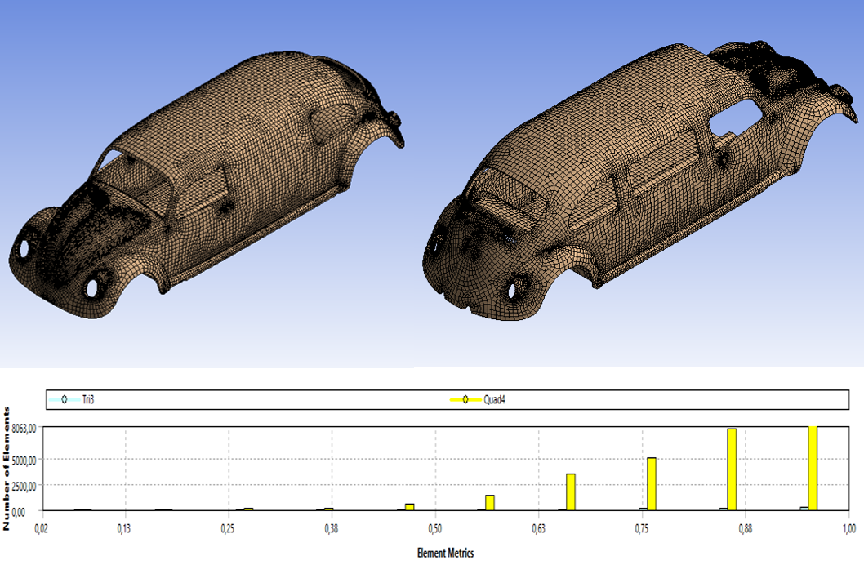
Figura 4. Mallado y calidad de malla de la limusina VW Escarabajo

Análisis de combinación de cargas

Por medio de las combinaciones de cargas según el método LRFD se realiza el análisis del comportamiento de la carrocería autoportante, los datos que nos representa cada ecuación, es la multiplicación de los valores que se han obtenido al calcular cada combinación.

- Combinación # 2

C_2 = 1,2 M + 1,6 V + 0,5 G (8)
C_2 = 1,2 (9466,65) (N) + 1,6 (4414,5) (N) + 0,5 (35
225,67 3) (N)
C_2 = 36.036,01 (N)

Se selecciona a los guardafangos posteriores como puntos de sujeción y la aplicación de las cargas se indica en la tabla 3.

Tabla 3
Paneles de aplicación y magnitud de cargas para combinación #2
Carga | Paneles de aplicación | Magnitud | Unidades
M | Piso | 11 359,98 | N
V | Piso | 7 063,2 | N
G | Paneles laterales | 17 612,8 | N
La figura 5 muestra las cargas aplicadas para el análisis de la combinación #2.

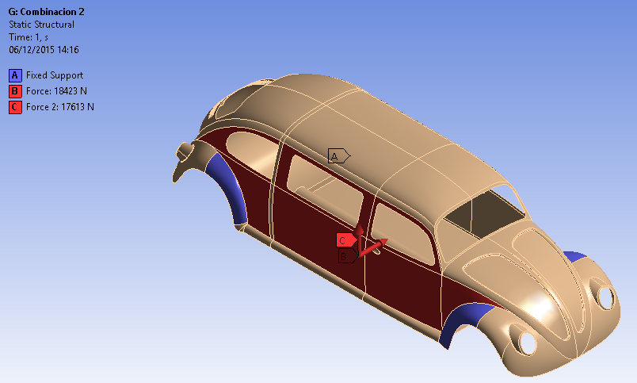
Figura 5. Aplicación de fuerzas para combinación LRFD #2

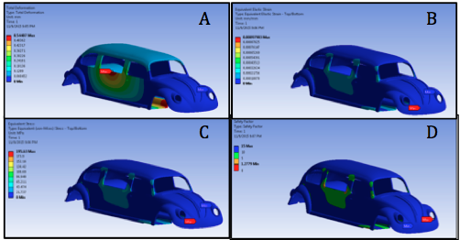
Figura 6. Análisis combinación #2, A) Deformación total. B) Deformación unitaria. C) Esfuerzo equivalente Von Mises. D) Factor de seguridad.

En figura 6, el literal A muestra la deformación total que sufre la carrocería autoportante con un valor máximo de 0,54407 mm, producida en la parte inferior del marco de la ventana de la puerta del habitáculo posterior, este parámetro se encuentra dentro del valor máximo de 21,95833 mm según la norma NTE INEN 1323, especificado en el ítem 5.1.4. El literal B muestra la deformación unitaria con un valor máximo de 0.00097903 mm/mm, producida en la parte inferior del capó, este valor se encuentra por debajo del valor permisible del material utilizado cuyo valor es 0,00125 mm/mm. En el literal C se muestra un valor máximo de 195,63 MPa , concentrado en la zona inferior del capó, este valor se encuentra por debajo del límite de fluencia del material empleado cuyo valor es 250 MPa. En el Literal D muestra el factor de seguridad de 1,2779, valor que se encuentra dentro del intervalo de 1,25 a 2, [5].

- Combinación # 3

C_3 = 1,2 M + 0,5 V + 1,6 G (9)
C_3 = 1,2 (9466,65) (N) + 0,5 (4414,5) (N) + 1,6 (35.225,67 3) (N)
C_3 = 69.928,3 (N)

Se selecciona a los guardafangos posteriores como puntos de sujeción y la aplicación de las cargas se indica en la tabla 4.
Tabla 4
Paneles de aplicación y magnitud de cargas para combinación #3
Carga | Paneles de aplicación | Magnitud | Unidades
M | Piso | 11 359,98 | N
V | Piso | 2 207,25 | N
G | Paneles laterales | 56 361 | N

La figura 7 muestra las cargas aplicadas para el análisis de la combinación #3.
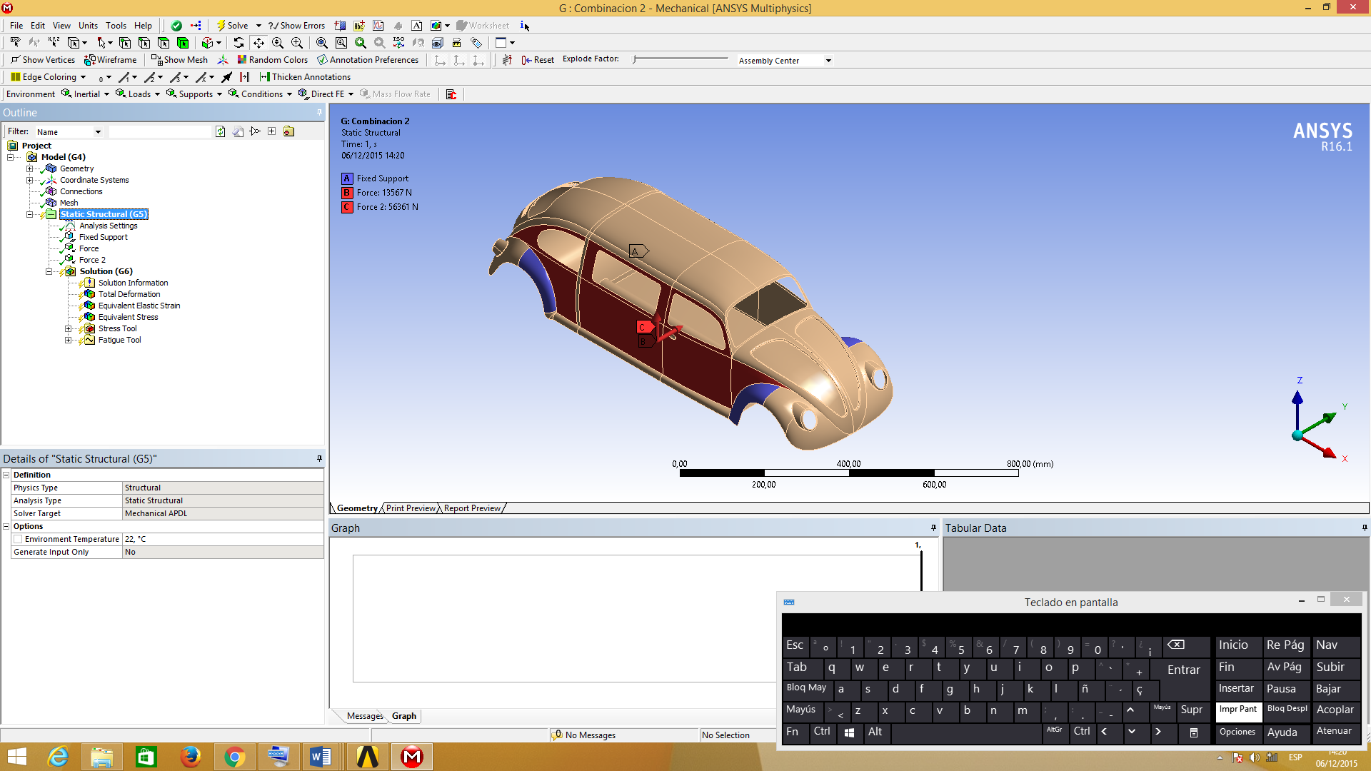
Figura 7. Aplicación de fuerzas para combinación LRFD #3

En figura número 8, el literal A muestra la deformación total que sufre la carrocería autoportante con un valor máximo de 0,5928 mm, producida en la parte inferior del marco de la ventana de la puerta del habitáculo posterior, este parámetro se encuentra dentro del valor máximo de 21,95833 mm según la norma NTE INEN 1323, especificado en el ítem 5.1.4. El literal B muestra la deformación unitaria con un valor máximo de 0.0011169 mm/mm, producida en la parte inferior del capó, este valor se encuentra por debajo del valor permisible del material utilizado cuyo valor es 0,00125 mm/mm. En el literal C se muestra un valor máximo de 223,19 MPa, concentrado en la zona inferior del capó, este valor se encuentra por debajo del límite de fluencia del material empleado cuyo valor es 250 MPa. En el Literal D muestra el factor de seguridad de 1,1201, según (Thk) (2006).

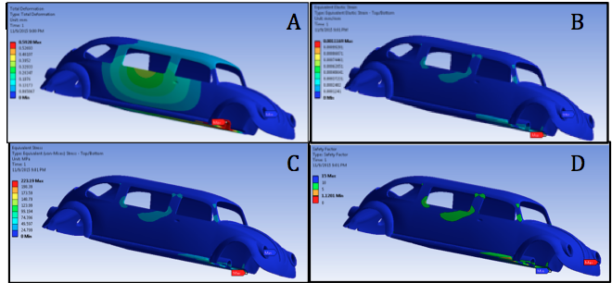
Figura 8. Análisis combinación #3, A) Deformación total. B) Deformación unitaria. C) Esfuerzo equivalente Von Mises. D) Factor de seguridad.

Comparación entre las combinaciones estudiadas

La tabla 5, muestra los resultados obtenidos después de analizar las dos combinaciones seleccionadas del método LRFD.
Tabla 5
Valores obtenidos en el análisis de las combinaciones
 | Carga (N) | Def. total (mm) | Def. unitaria | Esfuerzo (MPa) | Factor de seguridad
Comb #2 | 36.036 | 0,54 | 0,00097 | 195,63 | 1,277
Comb #3 | 69.928,3 | 0,59 | 0,00111 | 223 | 1,12

Como resultado de las combinaciones se observa que el valor del factor de seguridad obtenido en la combinación # 3 es de 1,12, siendo este valor el más crítico entre las dos combinaciones que se encuentra dentro del intervalo de 1,0 a 4 según el catálogo general de la Guía LM permitiendo confiar en el diseño propuesto.

Impacto frontal

Para el impacto frontal se toma como referencia el peso en vacío de la limusina, el valor utilizado para la velocidad inicial es de 64 km/h (17,78 m/s), se considera como velocidad final luego del choque al valor de 29 km/h (8,233 m/s), mismos que se encuentran especificados por la norma europea EN 1317, aplicada por el programa de seguridad para automóviles EuroNCAP. El intervalo de tiempo aplicado para el análisis es de 0,1 segundos.

P_i = m ∙ v_1 (10)
P_i = 965 kg * (-17.78 m/s)
P_i = - 17157,7 Ns

P_(f ) = m ∙ v_2 (11)
P_(f ) = 965 kg * (8,233 m/s)
P_(f ) = 7944,845 Ns

F_imp = ∆P/∆t (12)
F_imp = (P_f - P_i) / ∆t
F_imp = (7944,845 Ns - (- 17157,7 Ns)) / (0,1 s)
F_imp = 251 018 N

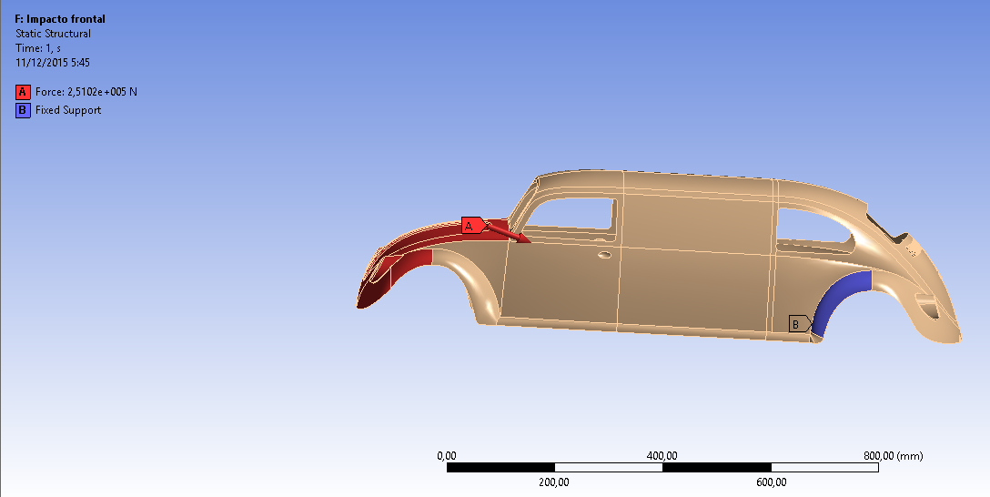
Figura 9. Determinación de paneles para impacto frontal

En la figura 9 muestra la selección del capó y guardafangos delanteros en la cual se aplica la fuerza para la determinación del impacto frontal que viene representada de color rojo, los puntos de sujeción se lo hacen en los

paneles posteriores que vienen representados de color violeta, a partir de estas restricciones se realiza el cálculo deseado sobre la carrocería de la limusina.
A través de la figura 10, se indica el resultado de la deformación total obtenido en el análisis de impacto frontal.

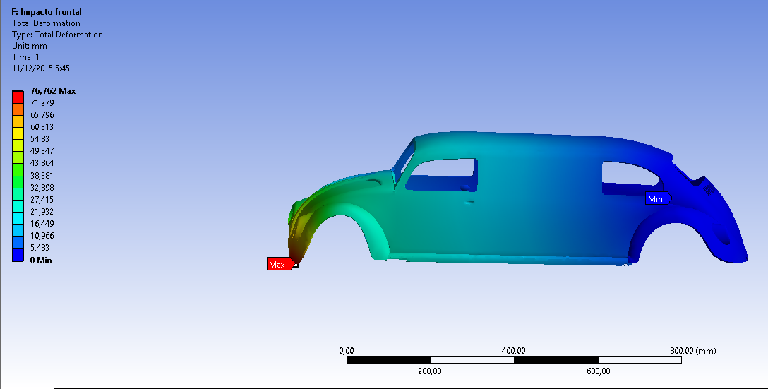
Figura 10. Ilustración deformación total de carrocería en impacto frontal

La deformación máxima obtenida es de 76,762 mm, producida en la parte inferior del capó, la deformación producida no afecta la integridad del habitáculo del vehículo, parámetro indicativo que permite garantizar la seguridad de los ocupantes.

Impacto lateral

Para el impacto lateral se toma como referencia una masa de 1500 kg, del vehículo que va a impactar a la limusina en su costado derecho, utilizando valores para la velocidad inicial de 64 km/h (17,78 m/s) y se considera como velocidad final luego del choque al valor de 29 km/h (8,233 m/s), mismos que se encuentran especificados por la norma europea EN 1317, aplicada por el programa de seguridad para automóviles EuroNCAP. El intervalo de tiempo aplicado para el análisis es de 0,1 segundos.

P_i = m ∙ v_1 (13)
P_i = 1500 kg * (-17.79 m/s)
P_i = - 26685 Ns

P_(f ) = m∙v_2 (14)
P_(f ) = 1500 kg * (8.233 m/s)
P_(f ) = 12349.5 Ns

F_iml = ∆P / ∆t (15)
F_iml = (P_f - P_i) / ∆t
F_iml = (12349.5 Ns - (- 26685 Ns)) / (0,1 s)
F_iml = 390.345 N

En la zona lateral izquierda se aplica la fuerza para la determinación del impacto lateral que viene representada de color rojo, los puntos de sujeción se lo hacen en los guardafangos del lado derecho del vehículo que vienen representados de color violeta como se observa en la figura 11, a partir de estas restricciones se realiza el cálculo deseado sobre la carrocería de la limusina.

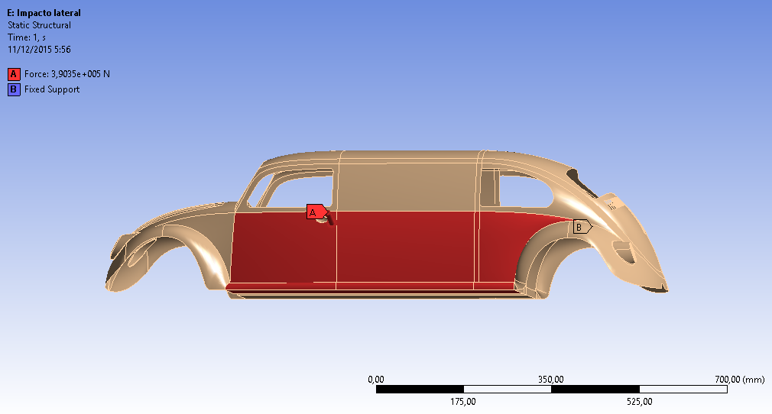
Figura 11. Puntos de sujeción y selección de paneles para el impacto lateral

A través de la figura 12, se indica el resultado de la deformación total obtenido en el análisis de impacto lateral.

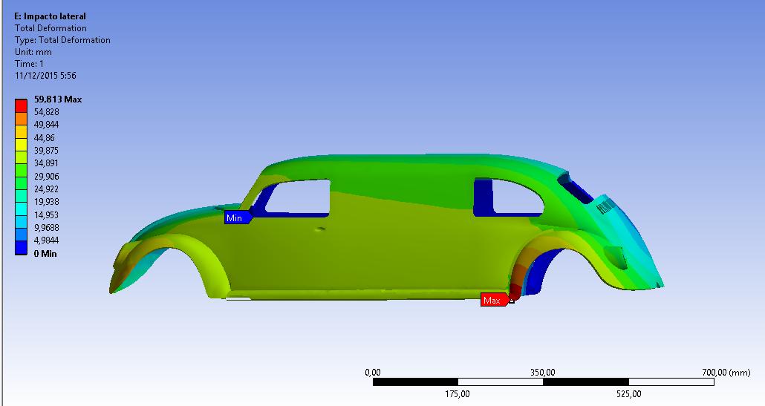
Figura 12. Ilustración deformación total de carrocería en impacto lateral
La deformación máxima obtenida es de 59,813 mm, producida en la parte inferior del guardafango posterior izquierdo, la deformación producida no afecta la integridad del habitáculo, parámetro indicativo que permite garantizar la seguridad de los ocupantes.

Conclusiones

- El análisis de impactos se realizó en función de ensayos y parámetros europeos, a partir de ellos se obtuvo una deformación total máxima de 76,762 mm, la deformación producida no afecta la integridad del habitáculo, parámetro indicativo que permite garantizar la seguridad de los ocupantes en dichos sucesos.
- Las cargas aplicadas dentro del análisis estructural se seleccionaron acorde al método LRFD, especificado en la norma INEN 1323, en ellas el factor de seguridad es de 1,12, siendo este valor el más crítico entre las dos combinaciones, esto permite comprobar que el diseño soportara los esfuerzos a los que va a estar sometido.
- Se modelo y diseñó el bastidor y la carrocería de la limusina escarabajo con la utilización de SolidWorks 2015 y ANSYS 16 obteniendo una calidad de mallado de 0,8166.
- Se investigó y analizó las normas y reglamentos afines relacionados al diseño y construcción de carrocerías y automóviles, debido a la falta de una norma específica para limusinas.

REFERENCIAS

- ANSYS. (11 de 2013). ANSYS Meshing User's Guide. Canonsburg.
- Campaña, G. P. (2006). Diseño y construcción de un radiador de automóvil para el Chevrolet Corsa 1300 y elaboración de un software para el diseño. Latacunga.
- INEN. (2009). Vehículos automotores, carrocerías de buses, requisitos. Quito.
- Mera, D. (2015). Barrido de sólidos finos. En Análisis, simulación y evaluación de los esfuerzos y deformaciones, entre el método analítico y el método de elementos finitos de una compuerta tipo vagón para desagüe de fondo (pág. 95). Guayaquil.
- Mott, R. L. Factores de diseño. En Diseño de elementos de máquinas (pág. 185). México, D.F.: Person.
- Lamsako. (2008). Wikipedia. Obtenido de https://es.wikipedia.org/wiki/Radio_de_giro_(veh%C3%ADculos): [recuperado el 25/10/2015].
- Phillips, C. W. (07 de 04 de 1987). METHOD OF CONVERTING A SEDAN TO LIMOUSINE. Obtenido de https://www.google.com/patents/US4654946: [recuperado el 07/11/2015].
- Randroide. (2006). Categoría: Anexos: Automoción. Obtenido de Anexo: Cx de automóviles; https://es.wikipedia.org/wiki/Anexo: CX_de_automoviles: [recuperado el 19/11/2015].
- Saltos Alvarado, A. K. (23 de 07 de 2013). Repositorio Digital UTA. Obtenido de Los impactos económicos sociales en el turismo rural del cantón Ambato: http://repositorio.uta.edu.ec/handle/ 123456788/4910; [recuperado el 19/11/2015].

